1、系统整体架构的描述

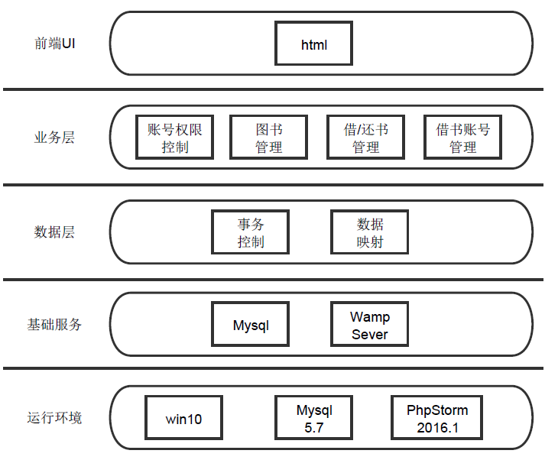

1. 流程图：

登录：首先进入main.php



卡号管理，在manage.php下操作

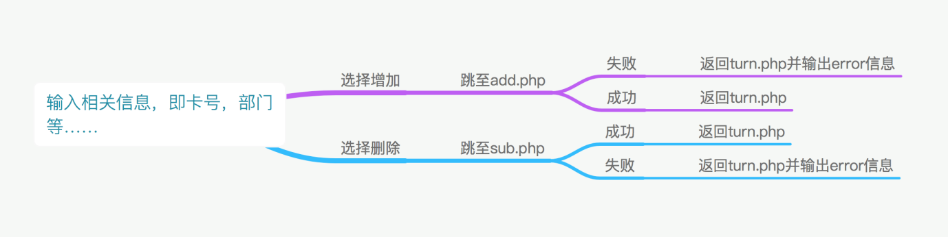

图书入库与查询：

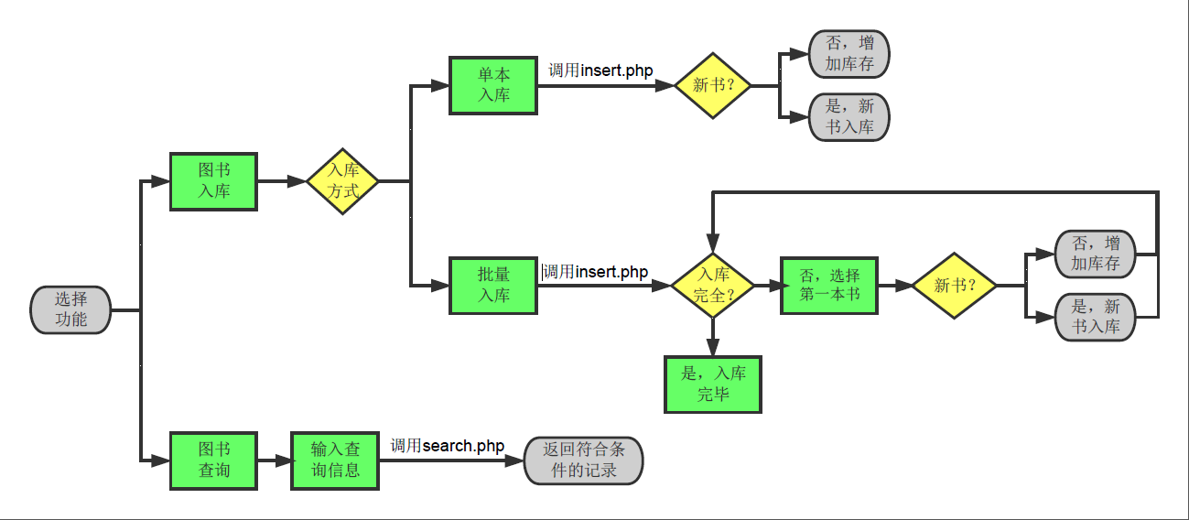

借书还书：

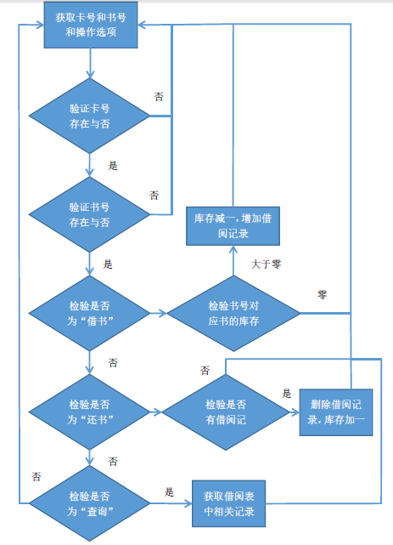

1. 表结构

整个数据库命名为library。

表manager：

id char（4）primary key，主键，记录管理员用户的id，区分管理

password varchar（10），记录密码

name varchar （10），储存管理员用户的姓名

phone_number char（11），记录管理员的联系方式

表 book：

**bno** char(8) PK ，主键，标识，书号

category char(10)，书的类别

title varchar(40)，书的标题

press varchar(30)，书的出版商

year int(11)，书的出版年份

author varchar(20)，书的作者，

price decimal(7,2)，书的单价。

total int(11)，图书总量

stock int(11），该书库存。

表borrow：

cno char(7)，借书证号，外键

bno char(8)，书号，外键

borrow_date datetime，借书日期

return_date datetime，还书日期

manager_id char(4)，管理员的id

表card：

**cno** char(7) PK，借书证好

name varchar(10)，借书证持有者的姓名

department varchar(40)，持有者的部门（系）

type char(1)，持有者的类别（学生or老师）

1. 技术说明

总体使用php和JavaScript技术以网页的方式来实现功能，以下为使用的函数以及参数传递方法的说明：

1. date_default_timezone_set(“Asia/shanghai”):设置时区为上海;
2. date(“Y-m-d”):获取年月日;date(“Y-m-d”,strtotime(“+30 days”))获取三十天后的时间;
3. header():初始化设置;
4. mysqli_connect():连接mysql数据库;
5. mysqli_query():执行语句;
6. mysqli_select_db():选择数据库;
7. mysqli_fetch_array():获取返回结果中的每行;
8. mysqli_error():获取返回错误;
9. mysqli_num_rows():获取返回结果的行数;
10. mysqli_close():关闭数据库连接;
11. alert():窗口提示信息;
12. windows.location=:用来实现跳转以及url参数传递,在跳转目的页面使用$_get[]来获得对应
13. session_start():要使用会话传递参数或者使用会话中存放的参数时,用此函数开启会话,读写会话中的参数;
14. <input type="button" value=" " onclick= >:设置按钮和动作;
15. <input type="submit" value=" " >:设置提交表单;
16. <input type="radio" value=" " name= >:设置单选框;

17.<form method="POST" action="<?php echo htmlspecialchars($_SERVER["PHP_SELF"]);?>">设置action向本页提交表单